**Atividade de Recuperação de Desenvolvimento de Web II**

Construir um Back- End em NodeJs para atender uma aplicação abaixo:

1. Criar 3 rotas (um menu principal, folha de pagamento e relatório), usar o template Handlebars.
2. Construa um Front-End que calcule o valor da hora trabalhada, conforme as regras apresentadas na tabela a seguir. O valor do salário-mínimo deve ser solicitado pela aplicação, pois ele varia de estado para estado e a rede de hotéis está distribuída por todo o País. Utilizar o comando de seleção múltipla (ou um comando escolha e outro pode ser se encadeado – não utilizar se simples para esse item) para testar a categoria e o turno para calcular o  
   valor da hora trabalhada.

|  |  |  |
| --- | --- | --- |
| Categoria | Turno | % hora trabalhada |
| G | M OU V | 4% do salário-mínimo estadual |
| F | N | 2% do salário-mínimo estadual |
| F | M OU V | 1% do salário-mínimo estadual |

- Calcule o salário inicial do funcionário com base no valor da hora trabalhada e no número de horas trabalhadas. - Calcule o valor do auxílio-alimentação recebido pelo funcionário de acordo com seu salário inicial, conforme a tabela a seguir. Utilizar o comando de seleção composto encadeado.

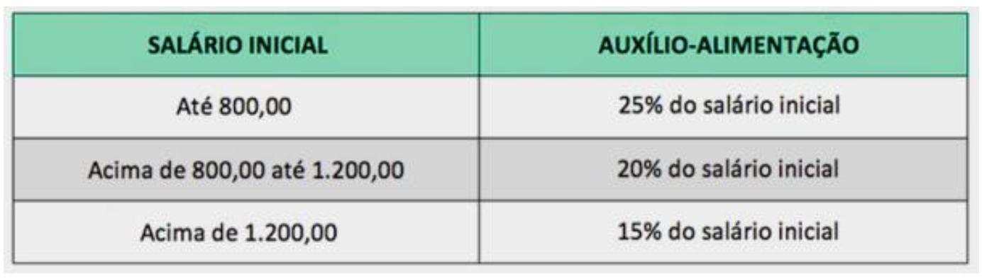

1. Imprima como saída o código, número de horas trabalhadas, valor da hora trabalhada, salário inicial, auxílio alimentação e salário final (salário inicial + auxílio-alimentação)